Лабораторная работа 9
Игра Тетрис
Задача 1 на оценку “хорошо”. Клонируйте (не скачивать!) проект Console_Game_Base_Windows-specific из репозитория https://github.com/BSolonenko/Console_Game_Base_Windows-specific.
Для этого установите на свой компьютер (если еще не установлена) систему контроля версий git (https://git-scm.com/downloads). После установки откройте Git CMD (можно другой более привычный элемент), перейдите в папку, в которой предполагаете расположить новый проект (понадобится команда cd для перехода от одного каталога к другому в командной строке, и команда dir для просмотра содержимого каталога).
В выбранном каталоге выполните команду:
git clone адрес проекта

Адрес проекта возьмите со страницы репозитория (выделен желтым цветом на рисунке 1).
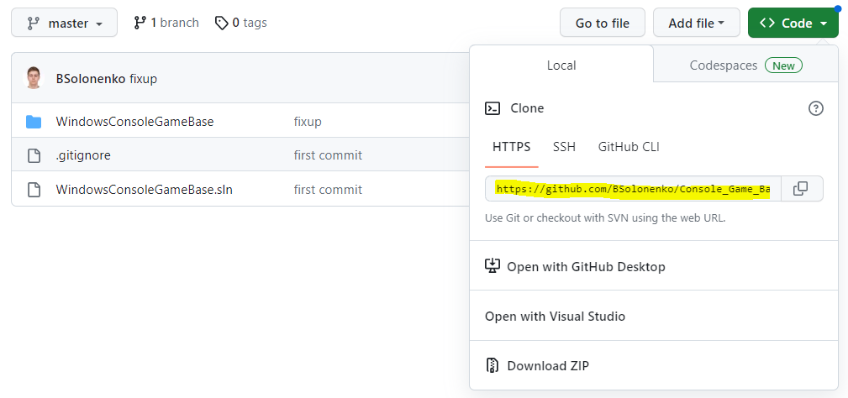
Рисунок 1 – Репозиторий проекта, ссылка для клонирования
В командной строке проверьте наличие проекта в выбранной папке, перейдите в папку Console_Game_Base_Windows-specific и выполните команду git status.
В результате в консоли должно выйти следующее сообщение:
On branch master
Your branch is up to date with 'origin/master'.

nothing to commit, working tree clean

Откройте проект в Visual Studio, познакомьтесь с его содержимым, запустите (можете поиграть). Как только наиграетесь, можно приступать к разработке игры "Тетрис".
Задача 2 на оценку “хорошо”. Добавьте в исходный проект фильтры с названием Tetris (см. рис. 2).
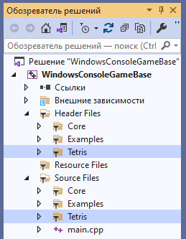
Рисунок 2 – Проект с фильтрами
Добавьте к проекту класс Tetris (перенесите созданные *.h и *.cpp файлы в соответствующие фильтры). Сделайте этот класс наследником класса Engine (из исходного проекта).
В файле main.cpp замените включение файла "ExampleGame.h" на "Tetris.h", и измените тип объекта game с ExampleGame на Tetris.
Чтобы создавать экземпляры класса Tetris, нужно реализовать в нём все чистые виртуальные методы, доставшиеся в наследство от Engine. Сделайте это автоматически (то есть, оставьте пустую реализацию методов, возвращающих void, или верните значения по-умолчанию в методах, возвращающих значения непустых типов).
Что есть в игре "Тетрис"? Игровое поле, фигуры и информационная панель.
Задача 3 на оценку “хорошо”.
Начнём с создания игрового поля. Создайте класс с именем GameField. Опишите в нём два поля – размеры игрового поля:
size_t m_Width;
size_t m_Height;

Для изменения размера игрового поля добавьте метод resize, новые значения размеров передаются параметрами метода:
void resize(size_t width, size_t height);

В класс Tetris добавьте игровое поле:
GameField m_GameField;
и размеры
const size_t m_Width = 14;
const size_t m_Height = 26;
Добавьте в класс Tetris конструктор по умолчанию, определите в нём размер окна и определите размеры игрового поля:
paint_device().resize(Size(m_Width + 6, m_Height));
m_GameField.resize(m_Width, m_Height);
Плюс 6 к ширине используется для отображения информационной панели.
Метод paint_device не что иное, как геттер скрытого поля класса Engine (самостоятельно найдите это поле в классе Engine). Этот метод возвращает объект типа PaintDevice, на котором можно "рисовать".
PaintDevice – это некое устройство для рисования, будем называть его холст. Далее этот холст будет передаваться в методы в качестве параметра (по ссылке).
Вернитесь в класс GameField и добавьте в него метод для отрисовки поля:
void render(PaintDevice& paintDevice);
Метод render – пример метода, который принимает холст в качестве параметра и использует его для рисования.
Поэкспериментируйте с рисованием. Чтобы что-то "нарисовать" на холсте нужно знать где и что рисовать. Где (место) – это некая точка с координатами, что – это символ. Например, следующий код рисует в левом верхнем углу unicode-символ
Vector2 v1(0, 0);
paintDevice.set_char(v1, 0x2550);
В методе render класса Tetris вызовите render игрового поля:
m_GameField.render(paintDevice);

Запустите проект. Если все сделано правильно, то должно получится окно как на рисунке 3.
Вернитесь в метод render класса GameField, вместо рисования одного символа нарисуйте несколько:
for (int i = 1; i < m_Width - 1; i++)
{
Vector2 v1(i, 0);
paintDevice.set_char(v1, 0x2550);
}
Таким образом, будет нарисована верхняя граница игрового поля. Нарисуйте нижнюю границу самостоятельно.
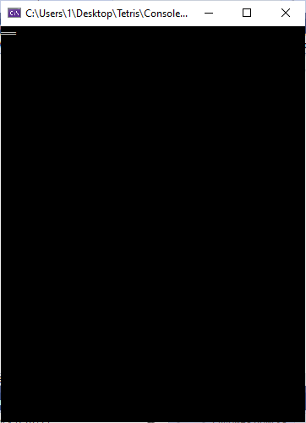
Рисунок 3 – Окно с символом
Для рисования вертикальных границ поля используется unicode-символ с номером 0x2551. Нарисовать правую границу можно следующим образом:
for (int i = 1; i < m_Height - 1; i++)
{
Vector2 v2(m_Width - 1, i);
paintDevice.set_char(v2, 0x2551);
}
Нарисуйте левую границу самостоятельно.
Следующий код прорисовывает углы.
Vector2 v11(0, 0);
paintDevice.set_char(v11, 0x2554);
Vector2 v12(m_Width - 1, 0);
paintDevice.set_char(v12, 0x2557);
Vector2 v13(0, m_Height - 1);
paintDevice.set_char(v13, 0x255A);
Vector2 v14(m_Width - 1, m_Height - 1);
paintDevice.set_char(v14, 0x255D);
Запустите проект. Убедитесь, что граница нарисована верно (рис. 4).
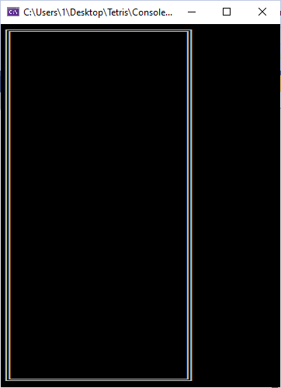
Рисунок 4 – Окно с границей игрового поля
Перейдём к рисованию поля. В класс GameField добавьте поле:
vector<vector<wchar_t>> m_Field;

В метод resize добавьте:
m_Field = vector<vector<wchar_t>>(m_Height - 2, vector<wchar_t>(m_Width - 2, 0x0387));

В метод render запишите следующий код:
for (int y = 0; y < m_Field.size(); y++)
{
for (int x = 0; x < m_Field[y].size(); x++)
{
Vector2 v(x + 1, y + 1);
paintDevice.set_char(v, m_Field[y][x]);
}
}

Задача 4 на оценку “хорошо”.
Перейдём к описанию фигуры. Создайте класс с именем Figure. Для описания позиции фигуры опишите новый тип данных (в том же заголовочном файле, где описан класс фигуры):
struct Point
{
int x;
int y;
};
Добавьте в структуру конструктор с двумя параметрами x и y со значениями по умолчанию, равными 0.
Фигур в игре достаточно много, класс Figure будет базовым для них, поэтому все поля сделаем защищенными, а не скрытыми.
Позиция фигуры на игровом поле:
Point m_Position;

Позицию будет задаваться конструктором с параметром:
Figure(Point position);
Позиция должна изменяться со временем, поэтому добавьте метод:
void update(double dt);
В этом методе увеличивается на 1 координата y позиции фигуры. При этом фигура будет "улетать" вниз очень быстро. Чтобы замедлить падение опишете в классе два поля:
double m_TimeFromLastUpdatec = 0;
double m_TimeForUpdate = 500; //полсекунды

Будем перемещать фигуру вниз на некую условную единицу один раз в полсекунды. Алгоритм изменения положения фигуры в методе update будет иметь следующий вид:
m_TimeFromLastUpdatec += dt;
если m_TimeFromLastUpdatec превысит m_TimeForUpdate то
m_TimeFromLastUpdatec = 0;
++m_Position.y;

У фигуры должно быть тело, добавьте в класс поле:
vector<Point> m_Body;

Добавьте метод для отрисовки фигуры:
void render(PaintDevice& paintDevice);
Сама отрисовка:
for (const Point& point : m_Body)
{
Vector2 v(point.x + m_Position.x,
point.y + m_Position.y);
paintDevice.set_char(v, 0x25D8);
}

В класс Teris добавьте фигуру:
Figure* m_Figure;
В метод update добавьте:
m_Figure->update(dt);
А в метод render:
m_Figure->render(paintDevice);

В классе Figure нет конкретной реализации. Создайте дочерний класс с именем IBlock (наследник Figure).
Добавьте в него конструктор с параметром типа Point. В его реализации определите вид блока – вертикальную линию длины 4.
IBlock::IBlock(Point position) :Figure(position)
{
m_Body = {Point(1,0), Point(1,1),
Point(1,2), Point(1,3)};
}
В конструктор класса Tetris добавьте создание блока:
m_Figure = new IBlock(Point(5, 1));

Запустите игру. В игровом поле вниз должен передвигаться вертикальный блок, как на рисунке 5.
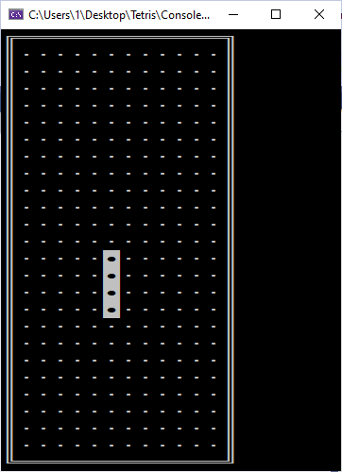
Рисунок 5 – Поле с летящим вниз вертикальным блоком

Задача 5 на оценку “хорошо”.
В класс Figure добавьте два метода:
void move_right();
void move_left();

Метод move_right увеличивает координату x позиции фигуры на 1,
а метод move_left уменьшает позицию x на 1.
В конструкторе класса Tetris зарегистрируйте две клавиши:
track_key(VK_LEFT);
track_key(VK_RIGHT);

Чтобы использовать их в методе on_button_press:
switch (button)
{
case VK_LEFT:
m_Figure->move_left();
break;
case VK_RIGHT:
...
}

Запустите игру. При нажатии клавиш управления курсором блок будет перемещаться, причем легко будет пересекать границы поля. Это нужно исправить!
Задача 6 на оценку “хорошо”.
В класс GameField добавьте метод, принимающий в качестве параметра фигуру и определяющий, пересекла ли данная фигура границу поля:
bool has_collision(const Figure& figure);
Коллизия в данном случае – это наложение (пересечение) фигуры на границу поля. Метод будет возвращать true, если коллизия произошла, и false – в противном случае.
В класс Figure добавьте геттер для тела:
const vector<Point>& get_body() const;
А также геттер и сеттер для позиции:
Point get_position() const;
void set_position(Point position);

Тогда в реализации метода has_collision нужно получить позицию фигуры и её тело, и проверить не случилось ли пересечения с границей (вспомните в каких координатах была нарисована граница):
Point position = figure.get_position();
for (const Point& point : figure.get_body())
{
if (point.x + position.x < 1 ||
point.x + position.x > m_Width - 2) return true;
// аналогично для y
}
// если вы попали сюда, значит пересечений не было

Обработку коллизий нужно включить в метод update класса Tetris. После обновления (update) фигуры вставьте проверку получения коллизии:
if (m_GameField.has_collision(*m_Figure))
{
m_Figure = new IBlock(Point(5, 1));
}
Пусть пока при возникновении коллизии появляется новая фигура.
Запустите игру. Проверьте, что происходит с фигурой при пересечении её с границей игрового поля. Фигура должна исчезать в месте пересечения и появляться вверху игрового поля.
Это некорректное поведение фигуры. Причина его в том, что реакция на коллизию происходит после того, как коллизия произошла. Нужно действовать на опережение.
Для решения этой проблемы нужен новый функционал, который позволит сохранять состояние фигуры и возвращать её в последнее сохраненное состояние.
Задача 7 на оценку “хорошо”.
В классе Figure добавьте два метода:
void backup();
void restore();
И поле для сохранения позиции:
Point m_PositionBackup;
В функции backup нужно сохранить текущую позицию
m_PositionBackup = m_Position;
а в функции restore – вернуть (напишите это самостоятельно).
Перед изменением состояния фигуры нужно сделать backup, а после изменения состояния можно сделать restore, если коллизия будет обнаружена.
Состояние фигуры изменяется в методе on_button_press класса Tetris. Добавьте в начало метода:
m_Figure->backup();
и в конец:
if (m_GameField.has_collision(*m_Figure))
m_Figure->restore();

Запустите игру. Проверьте, что блок не уходит за правую и левую границы игрового поля, а при достижении нижней границы не остаётся внизу, а появляется сверху.
Перейдем к реализации накопления фигур.
Добавьте в класс GameField метод:
void merge(const Figure& figure);

В начале метода update класса Tetris выполните:
m_Figure->backup();
А внутрь условия перед созданием новой фигуры добавьте:
m_Figure->restore();
m_GameField.merge(*m_Figure);

Запустите игру. Убедитесь, в том что коллизия не учитывает точки поля.
Чтобы это исправить, в методе has_collision класса GameField в цикл добавьте проверку условия (если точка фигуры находится в точке поля, отличной от "обычной” точки поля, то есть произошло наложение одной фигуры на другую):
if (m_Field[point.y + position.y - 1][point.x + position.x - 1] != 0x0387)
return true;

Запустите игру. Убедитесь в том, что все работает.
Добавим ускорение фигуре при нажатии на кнопку “стрелка вниз”. Для этого в класс Figure добавьте метод:
void boost();
В этом методе будем присваивать новое значение, например, равное 50, переменной m_TimeForUpdate.
Настроим нажатие кнопки. В оператор выбора метода on_button_press класса Tetris добавьте следующие строки:
case VK_DOWN:
m_Figure->boost();
break;
Зарегистрируйте в конструкторе класса кнопку VK_DOWN.
Запустите игру. Убедитесь в работоспособности нового функционала. Фигуры накапливаются внизу игрового поля, но при заполнении ряда не исчезают. Исправим это.
Задача 8 на оценку “хорошо”.
Нужно дописать функцию merge класса GameField. После слияния (объединения) фигур требуется проверка, не появилась ли полностью заполненная строка. Для этого пробегаем все поле целиком и ищем строку, в которой нет ни одного начального символа поля, то есть символа с кодом 0x0387. Если такая строка нашлась, то нужно её удалить, то есть сдвинуть все строки, стоящие выше, вниз и в начало добавить новую строку, заполненную "исходными" символами.
for (size_t i = 0; i < m_Field.size(); i++)
{
bool isfool = true;
for (size_t j = 0; j < m_Field[i].size(); j++)
{
isfool = isfool && m_Field[i][j] != 0x0387;
}
if (isfool)
{
for (size_t j = i; j > 0; j--)
{
m_Field[j] = m_Field[j - 1];
}
m_Field[0] = vector<wchar_t>(m_Width - 2, 0x0387);
}
}
Задача 9 на оценку “хорошо”.
Перейдем к реализации вращения фигуры. Фигура будет поворачиваться на 90 градусов. Будем хранить точки фигуры во всех её положениях (при каждом повороте).
В классе Figure измените тип поля m_Body:
vector<vector<Point>> m_Body;
Добавьте поле для хранения номера (индекса) текущего положения (поворота) фигуры:
size_t m_CurrentRotate = 0;

Переопределите фигуру IBlock в конструкторе:
m_Body = {{ Point(1,0), Point(1,1), Point(1,2), Point(1,3) },
{ Point(0,2), Point(1,2), Point(2,2), Point(3,2) },
{ Point(2,0), Point(2,1), Point(2,2), Point(2,3) },
{ Point(0,1), Point(1,1), Point(2,1), Point(3,1) }};
Строки с четными индексами задают вертикальное положение, с нечетными индексами – горизонтальное положение. Так как длина фигуры четна, то положений будет 4.
В методе render класса Figure нужно рисовать фигуру в ее текущем положении (повороте), для этого из вектора m_Body нужно взять элемент с номером m_CurrentRotate.
В методе get_body так же нужно вернуть фигуру в текущем положении (повороте).
Добавьте в класс Figure метод для её вращения:
void rotate();
В этом методе нужно увеличивать индекс поворота, а если он превысит число возможных положений (поворота), его нужно обнулить.
Для реализации вращения выберем клавишу пробел. В методе on_button_press класса Tetris добавьте новую возможность и зарегистрируйте клавишу в конструкторе:
case VK_SPACE:
m_Figure->rotate();
break;
Запустите игру. Найдите ситуацию, при которой игра “ломается”, установите причину этого.
Задача 10 на оценку “хорошо”.
Причина все та же – возникновение коллизии, только теперь при повороте.
Для устранения коллизии опишите в классе фигуры поле:
size_t m_CurrentRotateBackup = 0;
Будем её запоминать в методе backup, и восстанавливать в методе restore. Допишите соответствующий код самостоятельно.
Запустите игру. Убедитесь, что коллизия обработана.
Задача 11 на оценку “хорошо”.
Пропишем окончание игры. Определим в классе Tetris поле:
bool m_End = false;
Метод end сейчас будет возвращать значение этого поля.
Игра заканчивается, если при возникновении новой фигуры сразу возникает коллизия. Обрабатывать эту ситуацию нужно в методе update класса Tetris:
if (m_GameField.has_collision(*m_Figure))
m_End = true;
Запустите игру. Убедитесь, что игра заканчивается.
Задача 12 на оценку “хорошо”.
Постройте диаграмму классов к разработанной игре, включая классы библиотеки (в фильтре Core).
Задача 13 на оценку “отлично”.
А сейчас поработайте самостоятельно. Добавьте счёт и отображение следующей фигуры.
Задача 14 на оценку “отлично”.
В игре “Тетрис” семь различных фигур (блоков). Эти фигуры называют буквами, на которые они похожи: I, J, L, O, Z, T, S (рис. 6)
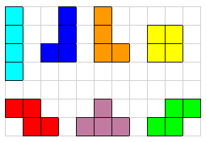
Рисунок 6 – Фигуры игры Тетрис
Добавьте в класс определения еще 6 фигур. Вынесите создание новой фигуры в отдельный класс (статический метод).
Задача 15 на оценку “отлично”.
Дополните диаграмму классов новыми классами.

